**Министерство науки и высшего образования Российской Федерации Федеральное государственное бюджетное образовательное учреждение высшего образования**

**«Московский государственный технический университет имени Н.Э. Баумана**

**(национальный исследовательский университет)» (МГТУ им. Н.Э. Баумана)**

ФАКУЛЬТЕТ Информатика, искусственный интеллект и системы управления КАФЕДРА Системы обработки информации и управления

**Лабораторная работа №2**

**«»**

ИСПОЛНИТЕЛИ: Гаврилов Л.Я.

ФИО

группа ИУ5-24М

подпись

"" март 2024 г.

ПРЕПОДАВАТЕЛЬ: Виноградова М.В.

ФИО

подпись

" " 2024 г.

Москва – 2024

1. **Цель работы**

* Изучить постреляционные возможности языка SQL [1].
* Освоить языки и технологии SQL\PSM на примере PostgreSQL [2].
* Получить навыки программирования на стороне сервера

1. **Задание**
2. В среде PgAdmin (PostgreSQL) создать БД. В БД создать две-три таблицы по теме, "Подбор фильмов на основе глубокого обучения", открыть таблицы на редактирование и заполнить тестовыми данными.
3. Создать скалярную функцию. Вызвать функцию из окна запроса.
4. Создать табличную функцию (inline). Вызвать функцию из окна запроса.
5. Создать табличную функцию (multi-statement). Продемонстрировать наполнение результирующего множества записей. Вызвать функцию из окна запроса.
6. Создать хранимую процедуру, содержащую запросы, вызов и перехват исключений. Вызвать процедуру из окна запроса. Проверить перехват и создание исключений.
7. Продемонстрировать в функциях и процедурах работу условных операторов и выполнение динамического запроса

# Порядок выполнения

1 В среде PgAdmin (PostgreSQL) создать БД. В БД создать две-три таблицы по теме, "Подбор фильмов на основе глубокого обучения", связанные как один-ко-многим, содержащие первичные и внешние ключи. Открыть таблицы на редактирование и заполнить тестовыми данными.

**SQL**

CREATE DATABASE MovieDB;

\c MovieDB;

CREATE TABLE Movies (

MovieID serial PRIMARY KEY,

Title VARCHAR (100),

Genre VARCHAR (100),

Rating FLOAT

);

CREATE TABLE Users (

UserID serial PRIMARY KEY,

Name VARCHAR (100),

Age INT

);

CREATE TABLE Ratings (

UserID INT REFERENCES Users(UserID),

MovieID INT REFERENCES Movies(MovieID),

Rating INT

);

2 Создать скалярную функцию. Вызвать функцию из окна запроса.

**SQL**

CREATE FUNCTION get_movie_count() RETURNS INT AS $$

BEGIN

RETURN (SELECT COUNT(*) FROM Movies);

END;

$$ LANGUAGE plpgsql;

SELECT get_movie_count();

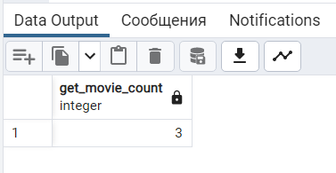

3 Создать табличную функцию (inline). Вызвать функцию из окна запроса.

**SQL**

CREATE FUNCTION get_movies() RETURNS TABLE (MovieID INT, Title character varying(100)) AS $$

BEGIN

RETURN QUERY SELECT Movies.MovieID, Movies.Title FROM Movies;

END;

$$ LANGUAGE plpgsql;

SELECT * FROM get_movies();

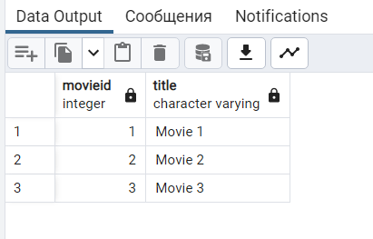

4 Создать табличную функцию (multi-statement). Продемонстрировать

наполнение результирующего множества записей. Вызвать функцию из окна

запроса.

**SQL**

CREATE FUNCTION get_movies_with_ratings() RETURNS TABLE (MovieID INT, Title character varying(100), AvgRating FLOAT) AS $$

DECLARE

temp_table RECORD;

BEGIN

CREATE TEMP TABLE temp_ratings AS SELECT Movies.MovieID, Movies.Title, AVG(Ratings.Rating) AS AvgRating FROM Movies JOIN Ratings ON Movies.MovieID = Ratings.MovieID GROUP BY Movies.MovieID, Movies.Title;

FOR temp_table IN SELECT * FROM temp_ratings

LOOP

MovieID := temp_table.MovieID;

Title := temp_table.Title;

AvgRating := temp_table.AvgRating;

RETURN NEXT;

END LOOP;

DROP TABLE temp_ratings;

END;

$$ LANGUAGE plpgsql;

SELECT * FROM get_movies_with_ratings();

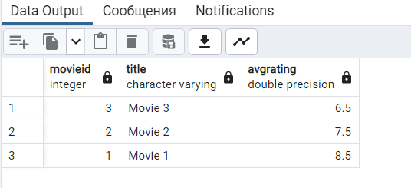

5 Создать хранимую процедуру, содержащую запросы, вызов и перехват

исключений. Вызвать процедуру из окна запроса. Проверить перехват и

создание исключений.

**SQL**

CREATE PROCEDURE insert_movie(IN title TEXT, IN genre TEXT, IN rating FLOAT) LANGUAGE plpgsql AS $$

BEGIN

IF rating < 0 OR rating > 10 THEN

RAISE EXCEPTION 'Rating must be between 0 and 10';

ELSE

INSERT INTO Movies (Title, Genre, Rating) VALUES (title, genre, rating);

END IF;

END;

$$;

CALL insert_movie('New Movie', 'Drama', 8.5);

Чтобы проверить перехват исключений, вы можете вызвать процедуру с недопустимым рейтингом, например:

**SQL**

CALL insert_movie('New Movie', 'Drama', 11);

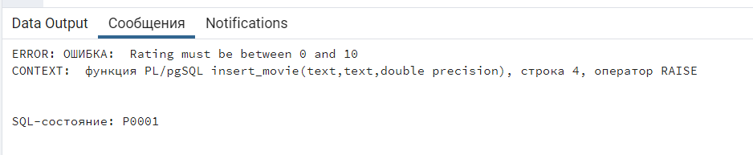

Этот вызов должен вызвать исключение с сообщением “Rating must be between 0 and 10”, потому что рейтинг 11 выходит за допустимый диапазон.

6 Продемонстрировать в функциях и процедурах работу условных операторов

и выполнение динамического запроса

**SQL**

DROP FUNCTION IF EXISTS dynamic_query(text);

CREATE OR REPLACE FUNCTION dynamic_query(p_tablename text) RETURNS SETOF RECORD AS $$

DECLARE

query text;

BEGIN

IF p_tablename = 'Movies' THEN

RETURN QUERY EXECUTE 'SELECT * FROM Movies';

ELSIF p_tablename = 'Users' THEN

RETURN QUERY EXECUTE 'SELECT * FROM Users';

ELSE

RAISE EXCEPTION 'Invalid table name';

END IF;

END;

$$ LANGUAGE plpgsql;

SELECT * FROM dynamic_query('Movies') AS t(MovieID INT, Title character varying(100), Genre character varying(100), Rating FLOAT);

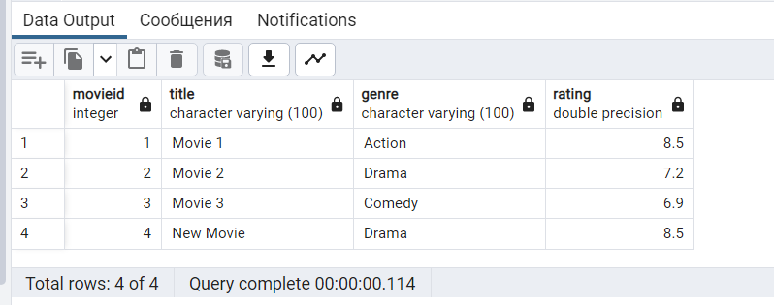

функция, которая выбирает все фильмы с рейтингом в указанном диапазоне:

CREATE OR REPLACE FUNCTION dynamic_query(p_tablename text, p_columnname text, p_lowerbound float, p_upperbound float) RETURNS SETOF RECORD AS $$

DECLARE

query text;

BEGIN

query := format('SELECT * FROM %I WHERE %I BETWEEN %L AND %L', p_tablename, p_columnname, p_lowerbound, p_upperbound);

RETURN QUERY EXECUTE query;

END;

$$ LANGUAGE plpgsql;

Вызов в следующем виде  
SELECT * FROM dynamic_query('Movies', 'Rating', 7.0, 9.0) AS t(MovieID INT, Title character varying(100), Genre character varying(100), Rating FLOAT);

Этот код выберет все фильмы с рейтингом между 7.0 и 9.0

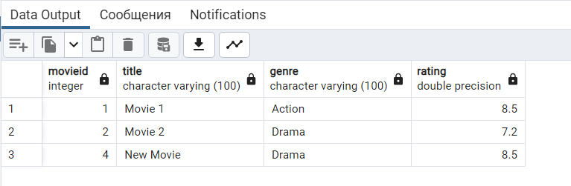

Скалярная

CREATE OR REPLACE FUNCTION get_average_rating(p_movieid INT) RETURNS FLOAT AS $$

DECLARE

avg_rating FLOAT;

BEGIN

SELECT AVG(Rating) INTO avg_rating FROM Ratings WHERE MovieID = p_movieid;

RETURN avg_rating;

END;

$$ LANGUAGE plpgsql;

SELECT get_average_rating(1);

средний рейтинг для фильма с определенным ID.

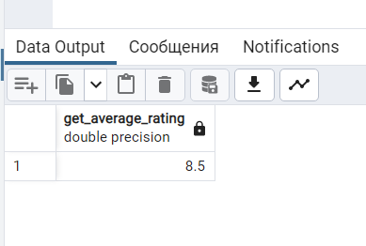

1. Выбор всех фильмов:

**SQL**

SELECT * FROM dynamic_query('Movies') AS t(MovieID INT, Title character varying(100), Genre character varying(100), Rating FLOAT);

1. Выбор всех пользователей:

**SQL**

SELECT * FROM dynamic_query('Users') AS t(UserID INT, Name character varying(100), Age INT);

Динамичческий запрос в ручную вбивать нижний и верхний порог